MODUL 10

KONFIGURASI VTP (VLAN TRUNKING PROTOCOL)

Wyne Habsari/L200160080
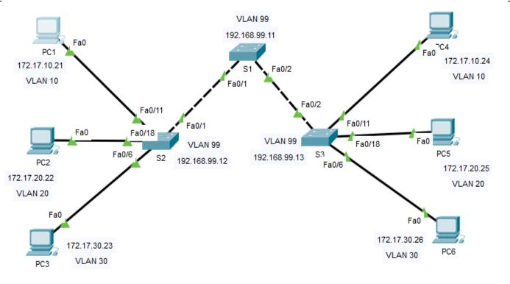

Daftar IP Address untuk semua perangkat

Device | Interface | IP Address | Subnet mask | Default Gateway
(Hostname)
S1 | VLAN 99 | 172.17.99.11 | 255.255.255.0 | N/A
S2 | VLAN 99 | 172.17.99.11 | 255.255.255.0 | N/A
S3 | NIC | 172.17.99.11 | 255.255.255.0 | N/A
PC1 | NIC | 172.17.10.21 | 255.255.255.0 | 172.17.10.1
PC2 | NIC | 172.17.20.22 | 255.255.255.0 | 172.17.20.1
PC3 | NIC | 172.17.30.23 | 255.255.255.0 | 172.17.30.1
PC4 | NIC | 172.17.10.24 | 255.255.255.0 | 172.17.10.1
PC5 | NIC | 172.17.20.25 | 255.255.255.0 | 172.17.20.1
PC6 | NIC | 172.17.30.26 | 255.255.255.0 | 172.17.30.1

Konfigurasi port pada switch

Port | Assigment |  | Network
Fa0/1-0/5 | 802.q Trunks (Native VLAN 99) |  | 172.17.99.0/24
Fa0/6-0/10 | VLAN 30 | – Guest (Default) | 172.17.99.0/24
Fa0/11-0/17 | VLAN 10 | – Faculty Staff | 172.17.99.0/24
Fa0/18-0/24 | VLAN 20 | - Students | 172.17.99.0/24

10.4.1 Persiapan Network

- Mendisable semua port pada switch

  - Switch 1 (S1)
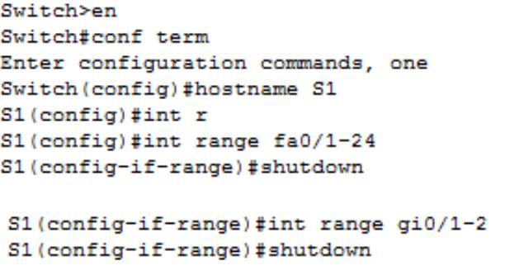

  - Switch 2 (S2)

  - Switch 3 (S3)

b. Menghidupkan port yang terpakai pada S1 dan S2

  - Switch 2 (S2)
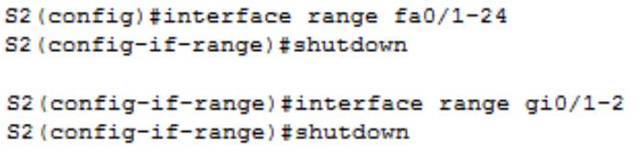
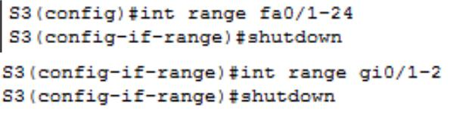
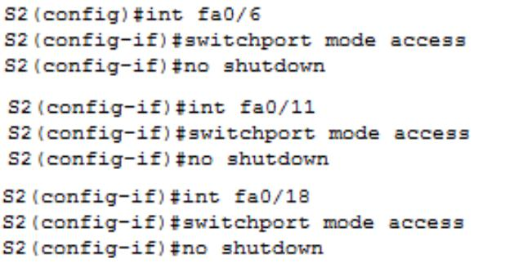

- Switch 3 (S3)
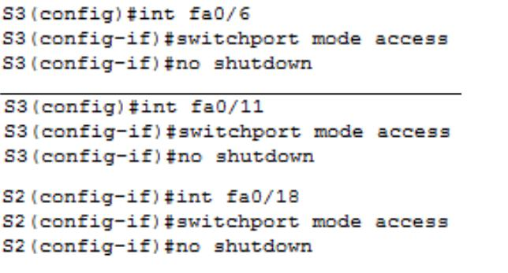
10.4.2 Mengkonfigurasi Switch

- Mengkonfigurasi Switch

  - Switch 1 (S1)
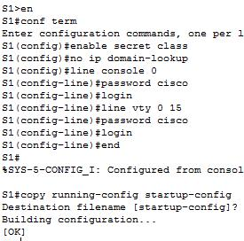

- Switch 2 (S2)
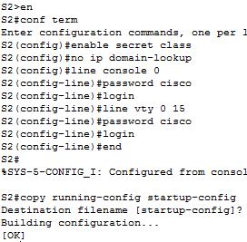

- Switch 3 (S3)
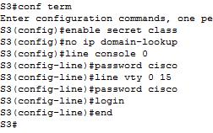
10.4.3 Mengkonfigurasi Interface Ethernet pada PC

PC1, PC2, PC3, PC4, PC5, PC6 sesuai dengan IP Address, subnet mask dan default gateway sesuai dengan tabel di atas.

10.4.4 Mengkonfigurasi VTP pada Switch

- Memeriksa konfigurasi vtp

  - Switch 1 (S1)
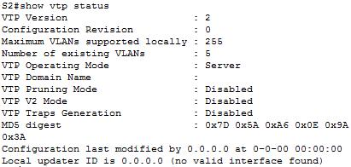

- Switch 2 (S2)

- Switch 3 (S3)
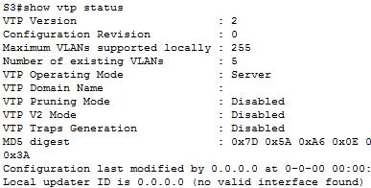

- Mengkonfigurasi mode operasi, nama domain, dan password vtp

  - Switch 1 (S1)
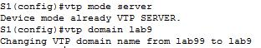
  - Switch 2 (S2)

  - Switch 3 (S3)

- Mengkonfigurasi Trunking native VLAN untuk port trunking

  - Switch 1 (S1)

  - Switch 2 (S2)

  - Switch 3 (S3)

- Mengkonfigurasi security pada layer access

  - Switch 2 (S2)
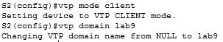
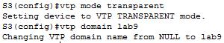
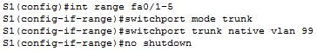
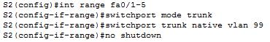
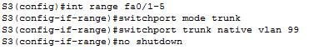
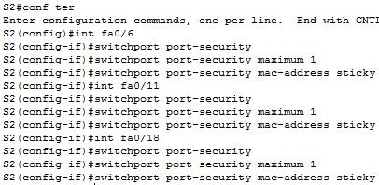

- Switch 3 (S3)
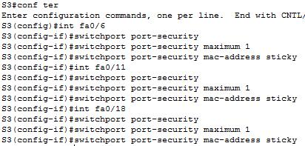
- Mengkonfigurasi VLAN pada switch

  - Switch 1 (S1)
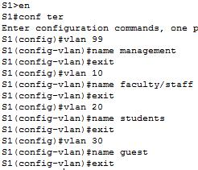

- Memeriksa bahwa VLAN yang telah dibuat pada S1 telah didistribusikan

  - Switch 2 (S2)
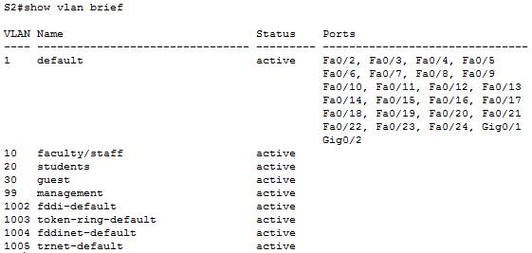

- Switch 3 (S3)
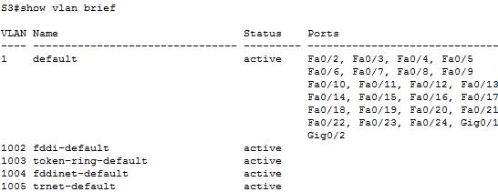

Apakah VLAN pasa S1 sama dengan VLAN pada switch yang lain?

Iya, sama

Jelaskan mengapa S2 dan S3 mempunyai konfigurasi VLAN yang berbeda?

Karna S1 sebagai switch server
- Membuat VLAN baru pada Switch S2 dan S3

  - Switch 2 (S2)

  - Switch 3 (S3)

Mengapa VLAN pada S2 ditolak sedangkan S3 tidak?

Karna S2 modenya client sedangkan S3 modenya transparent

  - Hapus VLAN 88 pada S3

- Mengkonfigurasi VLAN pada S3 seperti pada S1
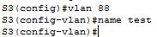
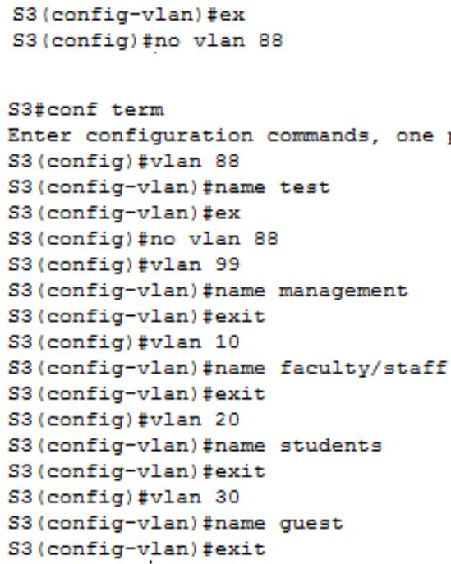

- Mengkonfigurasi IP Address interface management pada semua switch
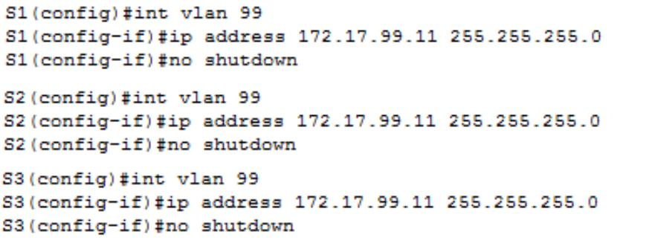

- Memasukkan (assignment) port pada VLAN
